Technická specifikace

Název akce: III/11441 Prosenice - Lipová

Místo realizace: silnice III/11441 od obce Prosenice - do Lipové

Staničení : uzl.st. 2222A095 – 1244B009, km 3,470 do 5,870, délka úseku 2,350 km, prům.šířka 6,1 m, plocha 14575 m2

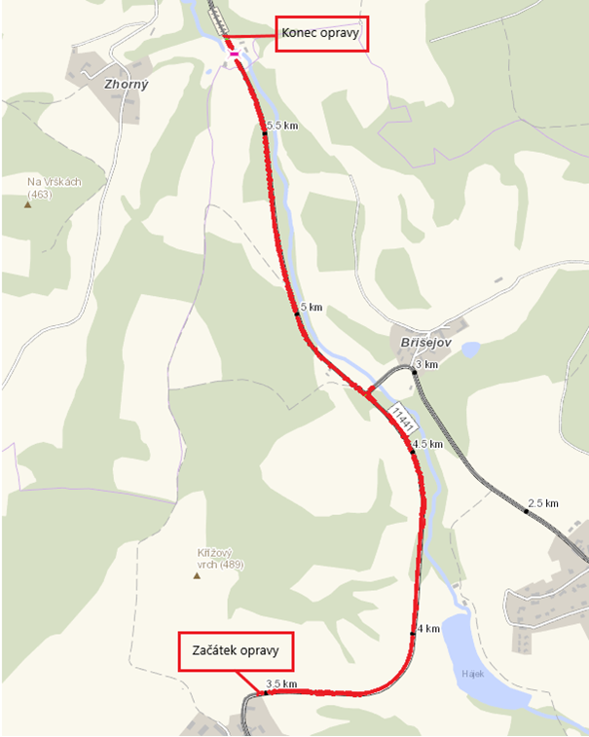

Popis současného stavu:
Jedná se o komunikaci III. třídy, která vede do obce Prosenice. Komunikace je v nevyhovujícím stavu. Povrch komunikace vykazuje plošné deformace, hloubkové koroze, příčné a podélné trhliny, odlámané kraje. Jedná se konec životnosti stávajícího živičného koberce.

Základní popis akce:
Zadání stavebních prací na opravu povrchu komunikace III/11441.
Rozsah prací je specifikován v položkovém rozpočtu, který je nedílnou součástí této přílohy.

Technologie opravy:
Před započetím prací zhotovitel předloží návrh a projedná DIO na úplnou uzavírku, včetně realizace, zajištění a ohlášení stavby a zajištění stanovení místní úpravy na MěÚ Sedlčany na VDZ (vodící čára V4 po obou stranách vozovky).
Práce budou probíhat za úplného uzavření silnice (pokládka ACL a ACO). Dojde k reprofilaci -částečnému odfrézování stávajícího živičného krytu v obci (mostě) a v napojení na navazující komunikace v tl. 5 cm. Dále dojde k hloubení příkopu - uložení odpadu ze stavby na skládku s oprávněním k opětovnému využití – recyklační středisko. Dále provedeno očištění vozovky, proveden spojovací postřik před pokládkou vyrovnávky ACL16+ v tl. 50 mm a ACO 11+ v tl. 35 mm (pouze na mostě), která bude v celé délce, spojovací postřik a pokládka ACO 11+ v tl. 50mm v celé šíři vozovky bez středové spáry. Odfrézování a zalití pracovní spáry, zřízení krajnice z asfaltového recyklovaného materiálu (fr.0-22 mm) a vodorovné dopravní značení barvou (vodící čára š. 12,5 cm) a plastem do dvou měsíců po pokládce obrusné vrstvy. Před fakturací bude doložena zaměřená skutečná plocha opravy autorizovaným geodetem.
Veškeré provedené práce budou dle platných norem ČSN, TP.

Součástí zakázky je příprava návrhu, projednání včetně realizace DIO - celková uzavírka. Předpoklad je rozdělení na dvě etapy.

Dále je součástí zakázky zpracování návrhu vodícího dopravního značení, vč. zajištění souhlasných stanovisek DOSS a vydání Stanovení přechodné úpravy provozu.

Záruční doba: 36 měsíců

Platební podmínky: Financování z prostředků KSÚS, Škody po zimě 2026

Faktura bude vystavena měsíčně, a to v návaznosti na skutečně provedené práce dle stavebního deníku.
Předání dokončené stavby proběhne po kompletním dokončení stavebních prací a po předání řádně vedených dokladů (stavební deník, vážní lístky – asfalty, zkoušky, atesty, apod.) na základě předávacího protokolu.

Termín realizace: rok 2026 4 týdny

Přílohy: Položkový rozpočet s výkazem výměr

Fotodokumentace
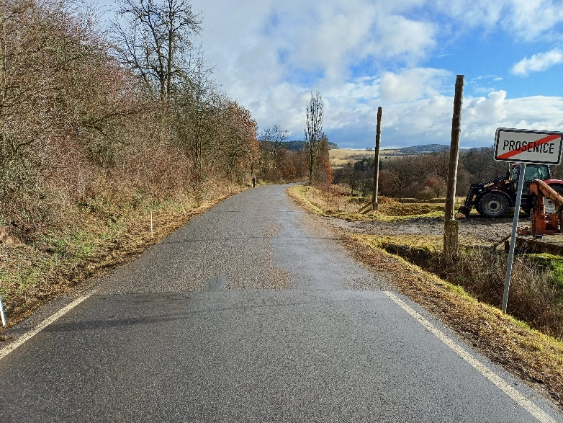

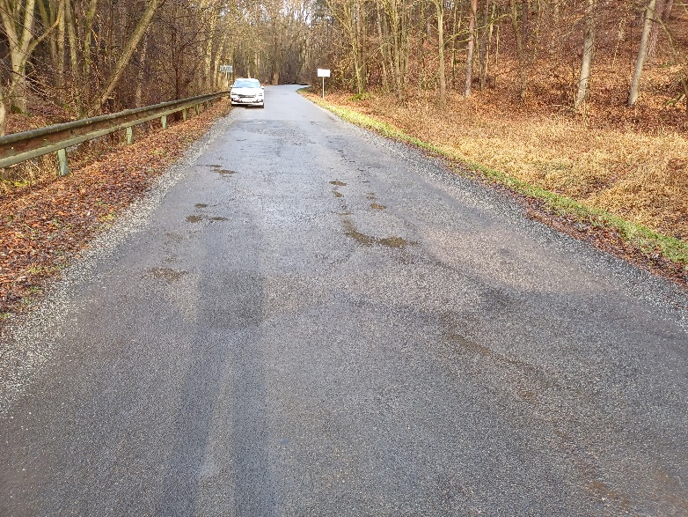

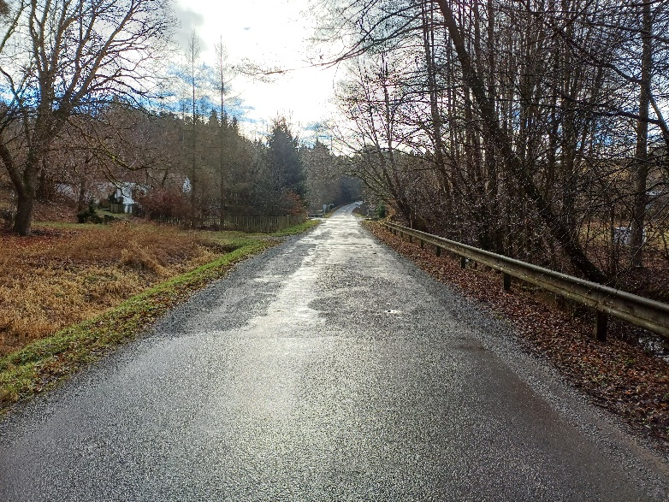
¨

Křižovatka III/11441 x 11443 na Břišejov

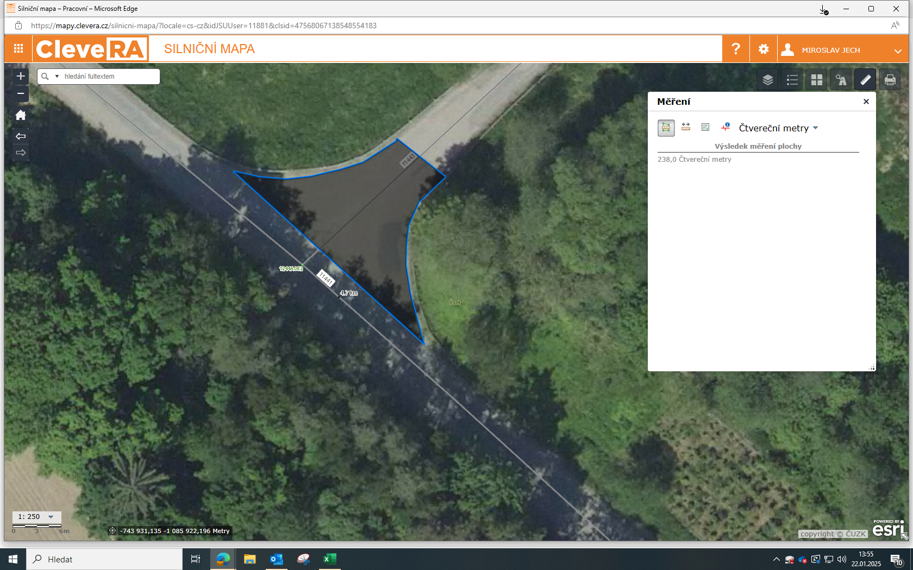

Kontakty :
Vedoucí oblasti Benešov: Jiří Brzoň, jiri.brzon@ksus.cz, telefon 601571016
Zástupce vedoucího: Bc. Milan Jonszta, milan.jonszta@ksus.cz, 602436864
Provozní cestmistr: Miroslav Jech, miroslav.jech@ksus.cz, telefon 602577799
Správní cestmistr: Ludmila Zrůbková, Ing., ludmila.zrubkova@ksus.cz, telefon 602250237

Krajská správa a údržba silnic Středočeského kraje, příspěvková organizace, Zborovská 11, 150 21 Praha 5

Zpracoval: Miroslav Jech
18.8.2025

